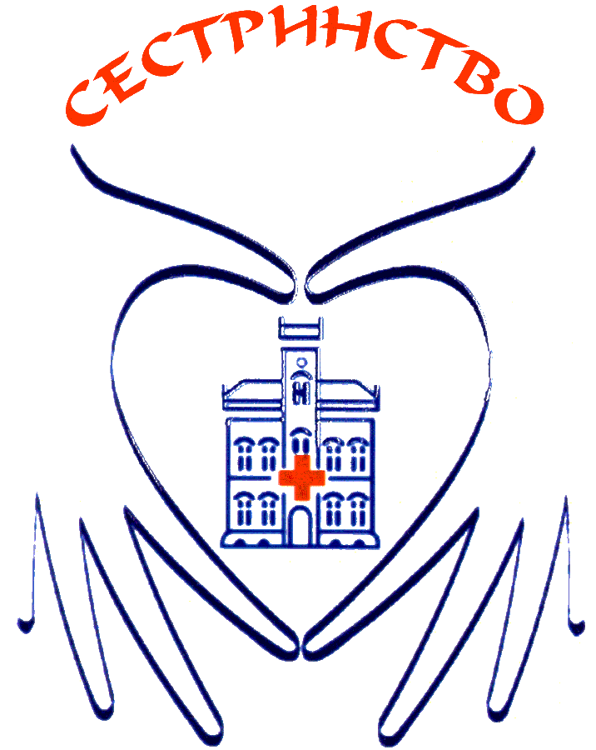

Удружење медицинских сестара-техничара Клиничког центра Србије “СЕСТРИНСТВО”

ул.Пастерова 2 11000 Београд

Тел: 011/ 26 43 025, Факс:011/ 3615 805 Е-маил: [umstkcs.sestrinstvo@gmail.com](mailto:umstkcs.sestrinstvo@gmail.com), umstkcs.sestrinstvo@mts.rs

Поштовани,

Обавештавамо вас да у четвртој година у којој додељујемо награду

**ЗА РЕЗУЛТАТЕ ОСТВАРЕНЕ У РАЗВОЈУ И УНАПРЕЂИВАЊУ КВАЛИТЕТА СЕСТРИНСКЕ И БАБИЧКЕ ПРОФЕСИЈЕ**

**“ДОБРИЛА ПЕЈОВИЋ«**

Добитник је: **ЗЛАТКО ВУЈИН**

Комисија за доделу награде имала је веома тежак задатак да направи избор.

Кандидата којег сте ви предложили,колегу ЗЛАТКА ВУЈИНА, добија награду.

Златко има богату и успешну професионалну каријеру и испуњавају услове да буде добитник.

Поред свих квалитета које кандидат треба да испуњава, а назначени у критеријумима за комисију је превагло и то да је кандидат свих година подржавао и учествовао у раду и многим активностима Удружења

Очекујемо ваш долазак саљ сарадницима.

Срдачан поздрав.

Марија Галић

председник

У Београду, 18.09.2019.